- Создай на компьютере папку Мой сайт. Здесь будут храниться все файлы, необходимые для работы сайта.
- Открой программу Блокнот. Набери следующий код:
<!DOCTYPE html>
<html>
<head>
<title>Страница обо мне</title>
</head>
<body>
<div id = "main">
<div id = "header">Приветствие</div>
<div id = "photo">Фото</div>
<div id = "text">Фамилия Имя</div>
<div id = "footer">Контакты</div>
</div>
</body>
</html>

Обрати внимание у нас есть четыре блока с идентификаторами header, photo, text, footer.
- Когда код будет набран, выбери команду Файл — Сохранить как.
В появившемся окне выбери папку Мой Сайт, тип файла — Все файлы, затем введи имя файла с расширением htm: Страница1.htm.
- После сохранения файла можно посмотреть результат. Для этого открой файл Страница1.htm в любом браузере. Если все верно, ты увидишь четыре строчки: Приветствие, Фото, Фамилия Имя, Контакты.
- Для того чтобы содержание веб-страницы преобразилось, необходимо добавить оформление. После строки <title>Страница обо мне</title> добавь следующий фрагмент.
<style>
#main{
width: 710px;
margin: 0px auto;
border: 3px solid #edc7ff;
}
#header{
height: 120px;
display: flex;
align-items: center;
justify-content: center;
border-bottom: 3px solid
#fff7c7;
}
#photo{
width: 450px;
height: 500px;
float: left;
border-right: 3px solid
#fff7c7;
}
#text{
width: 255px;
height: 500px;
float: right;
text-indent: 20px;
display: flex;
align-items: flex-end;
}
#footer{
height: 25px;
display: flex;
align-items: center;
justify-content: center;
clear: both;
border-top: 3px solid
#fff7c7;
}
</style>

- Обрати внимание на отступы при записи тегов. Сравни свой HTML-код с приведенным ниже.
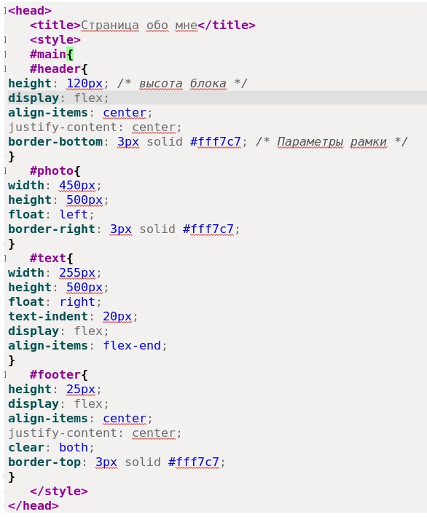
- Теперь давай посмотрим, что изменилось. Открой этот же файл в браузере. Если код набран без ошибок, ты увидишь, что страница преобразилась.
- Перед тегом </style> добавь следующий код.
#text,#photo{background:#c7eaff};
#header,#footer{background:#ffdbc7};

Сохрани файл. Обнови страницу в браузере с помощью клавиши F5 на клавиатуре.

- Скопируй свою фотографию в формате jpg в папку Мой сайт. Переименуй ее в photo1.jpg. В строке <div id = "photo”>Фото</div> вместо Фото набери <img src="photo1.jpeg">.
- Сохрани файл и проверь результат в браузере.
- Скорее всего, фотография не вписывается в рамки, которые отведены для нее. Добавь после строки #footer{background: #ffdbc7} следующий код, точно «вписывающий» фото в отведенную для него область.

img {
object-fit: cover;
object-position: center;
width: 100%;
height: 100%;}

- Сохрани файл и проверь результат в браузере.
- Изменим текст
Вместо Приветствие набери <h1>Hello, World!</h1>.
Вместо Фамилия Имя — <h3>Твои фамилия и имя</h3>.
Вместо Контакты — <p>Связаться по почте или через социальную сеть</p>.

14. Чтобы сделать активными свои контакты, нужно добавить адрес электронной почты и ссылку. Для этого замени строку кода <div id = "footer"><p>.Связаться по почте или через социальную сеть </p></div> на следующую:

<div id = "footer"><p>Связаться по <a href="mailto:EMAIL@mail.ru">почте</a> или через <a href="https://vk.com/">социальную сеть</a></p></div>

- Сохрани файл и проверь результат в браузере.

